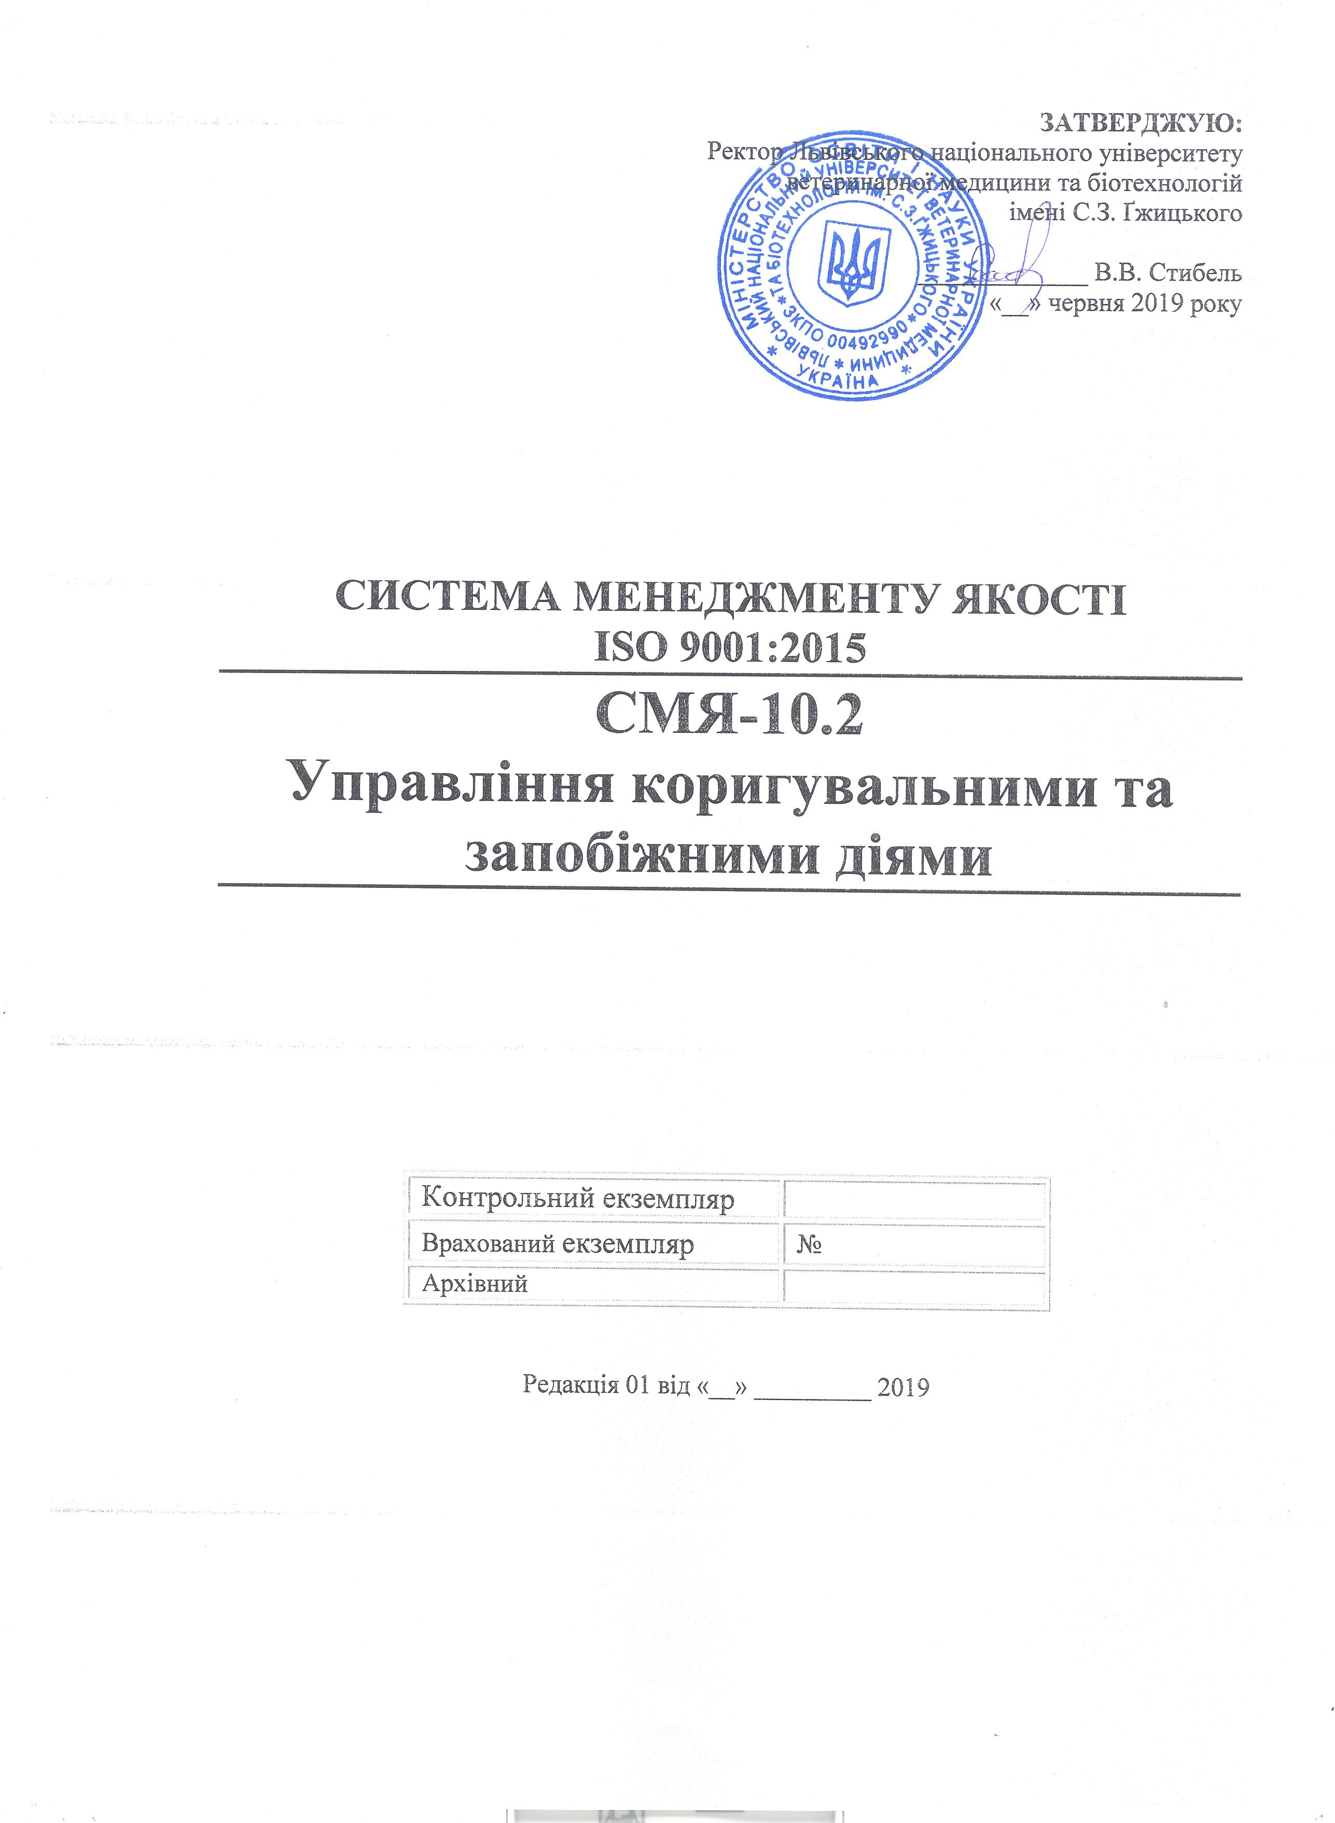

ЗМІСТ

1. ЗАГАЛЬНІ ПОЛОЖЕННЯ 3
2. МЕТА ПРОЦЕСУ 3
3. ВІДПОВІДАЛЬНІСТЬ 3
4. ОПИС ПРОЦЕСУ 3
4.1. Загальні положення 3
4.1.1. ДЖЕРЕЛА ІНФОРМАЦІЇ ПРО НЕВІДПОВІДНОСТІ 3
4.1.2. ВИЯВЛЕНІ НЕВІДПОВІДНОСТІ 4
4.1.3. ПОТЕНЦІЙНІ НЕВІДПОВІДНОСТІ 4
4.2. коригувальні дії 5
4.3. запобіжні дії 6
4.4. Оцінка достатності та ефективності коригувальних та запобіжних дій 7
5. МОНІТОРИНГ, АНАЛІЗ та критерії результативності процесу 7
6. ЗАПИСИ З ЯКОСТІ ЗА РЕЗУЛЬТАТАМИ ПРОЦЕСУ 8
Додаток 1. Класифікатор невідповідностей…………………………………..9
Додаток 2. ЖУРНАЛ РЕЄСТРАЦІЇ КОРИГУВАЛЬНИХ ДІЙ 10

1. ЗАГАЛЬНІ ПОЛОЖЕННЯ
Даний стандарт організації визначає структуру процесу по управлінню коригувальними та запобіжними діями, визначає порядок управління і взаємодію з іншими процесами системи якості, застосовується для аналізу невідповідностей, пошуку їх проблем та шляхів усунення можливості їх повторного виникнення. Положення цього стандарту поширюються на всі підрозділи організації.
Терміни в даному стандарті вживаються у значеннях, визначених ISO 9000:2015 «Основні положення та словник термінів».

2. МЕТА ПРОЦЕСУ
Призначення процесу - планування, проведення і контроль за виконанням коригувальних і запобіжних дій в системі менеджменту якості
Ціль процесу – забезпечення:
- своєчасного виявляння й усунення причин виявлених невідповідностей процесів та послуг для запобігання їх повторної появи.
- своєчасного виявляння й усунення причин потенційної невідповідності послуг та процесів системи якості для запобігання їхнього виникнення.

3. ВІДПОВІДАЛЬНІСТЬ

Відповідальність за систематичне проведення аналізу і оцінки ефективності та відповідності встановленим вимогам чинної системи менеджменту якості несе ректор.
За організацію і контроль виконання коригувальних та запобіжних дій – відповідальний за систему якості

4. ОПИС ПРОЦЕСУ

4.1 Загальні положення

4.1.1. Джерела інформації про невідповідності
Невідповідності, які виникають у діяльності організації, підлягають розгляду з метою визначення їх причин та запобіганню їхнього повторення.

4.1.2. Виявлені невідповідності
Джерелами інформації про невідповідності, які потребують коригувальних дій вважаються:
  - скарги та претензії Замовників послуг, внесені до журналу реєстрації скарг та невідповідностей;
  - результати внутрішніх аудитів, відображені у Звіті про проведення внутрішнього аудиту системи якості (див. СМЯ-9.2 «Управління внутрішніми аудитами»);
  - результати поточного аналізування даних, включаючи відхилення фактичних результатів від встановлених цілей;
  - поточні результати моніторингу всіх процесів системи якості;
  - результати надання конкретних послуг;
  - обробка статистичних даних;
  - висновки аналізування з боку керівництва (див. СМЯ-9.3 «Аналізування з боку керівництва») тощо.
Інформацію про виявлені невідповідності реєструють, інформують відповідального за систему якості, який здійснює реєстрацію всіх виявлених невідповідностей у Журналі реєстрації скарг та невідповідностей.

4.1.3. Потенційні невідповідності
Джерелами інформації про потенційні невідповідності (ризики) для визначення запобіжних дій вважаються:
  - документація системи якості, зокрема матеріали по розробці нових видів послуг;
  - аналіз достатності та ефективності виконання коригувальних дій;
  - результати внутрішніх аудитів;
  - протоколи нарад та засідань, звіти про виконання запланованих дій;
  - аналіз результатів моніторингу процесів, накопичених статистичних даних, зокрема аналіз тенденцій;
  - аналіз невідповідностей за минулий звітній період;
  - пропозицій персоналу підприємства по усуненню проблем, що виникають у внутрішніх взаємозв'язках;
  - досягнення цілей у сфері якості та аналіз витрат, пов’язаних із їх досягненням;
  - аналізування результатів зворотного зв’язку із Замовником тощо.
Збір інформації проводиться при аудитах, опитуваннях, анкетуваннях, зворотньому зв’язку із Замовниками, аналізі даних тощо.
Вся інформація щодо можливості виникнення потенційних невідповідностей збирається відповідальним за систему якості

4.2. коригувальні дії
Організація розробки, аналізу та виконання коригувальних дій ґрунтується на принципі чіткого визначення і документування вимог до даної діяльності.
Розробка та проведення коригувальних дій передбачає рішення таких питань:
  - виявлення невідповідностей ;
  - оперативне виявлення та аналіз причин таких невідповідностей;
  - розробка та реалізація коригувальних дій;
  - оцінка ефективності коригувальних дій;
  - інформування вищого керівництва з метою проведення аналізування та загального оцінювання ефективності системи якості.
Виявлення невідповідностей відбувається із вище перелічених джерел. За результатами аналізу інформації про будь-яку виявлену невідповідність, її класифікують (Додаток 1).
Аналіз причин виникнення невідповідності, визначення достатніх коригувальних дій та встановлення відповідальних за їхню реалізацію та термінів виконання здійснює відповідальний за процес, у якому була встановлена невідповідність.
Для розробки достатніх коригувальних дій, за ініціативою відповідального за певний процес системи якості, можуть скликатись проблемні наради. Результати аналізу невідповідностей фіксують в журналі реєстрації скарг та невідповідностей.
Планування коригувальних дій здійснюється шляхом планування методів виконання коригувальних дій, бюджету, необхідного для їх реалізації та подальшого використання інформації про їх результати.
Виконання коригувальних дій забезпечується залученням необхідних ресурсів (людських, фінансових, матеріальних, інформаційних тощо) для усунення самої невідповідності, так і конкретних проблем, що унеможливлюють її виникнення у майбутньому, що одразу визначається у Журналі реєстрації коригувальних дій (Додаток 2), що ведеться у електронному вигляді.
При цьому, щонайменше зазначають:
  - посилання на виявлену невідповідність;
  - можливі причини виникнення невідповідності;
  - терміни виконання всіх запланованих дій (заходів);
Контроль виконання коригувальних дій фіксується відповідальними за їх виконання відповідно до встановлених термінів та систематично відслідковується відповідальним за систему якості.
Аналіз достатності та ефективності виконаних коригувальних дій проводиться на щорічній нараді вищого керівництва.

4.3. запобіжні дії
Розробка і проведення запобіжних дій передбачає рішення таких питань:
  - визначення можливих ризиків та оцінка рівня їхнього впливу на якість послуг та процесів системи якості;
  - розробка запобіжних дій по результатам аналізу;
  - реалізація запобіжних дій і здійснення контролю виконання;
  - оцінка ефективності проведення запобіжних дій;
  - інформування вищого керівництва з метою проведення аналізування та загального оцінювання ефективності системи якості.
Проводиться аналіз можливих причин виникнення потенційної невідповідності та прогнозування її виникнення. Причини розподіляють по ступеню важливості, та обирають ті з них, які найбільше впливають на якість процесу/ послуги.
При визначенні доцільності розробки та впровадження запобіжних заходів визначають:
  - ймовірність виникнення потенційної невідповідності та ступінь очікуваного поліпшення якості;
  - витрати на реалізацію заходу(-ів), аналіз економічної ефективності певних запобіжних дій;
  - швидкість (часові рамки) та трудомісткість проведення запобіжних дій;
  - вплив на інші процеси та діяльність організації тощо.
Якщо потенційна невідповідність має досить низьку ймовірність виникнення або не може мати значного впливу на якість послуг, то вона може розглядатися як пропозиція до вдосконалення на щорічній нараді вищого керівництва.
Якщо потенційна невідповідність може суттєво вплинути на сприйняття Замовниками послуг, або запобіжні заходи мають довгострокові (від 6 до 12 місяців) інтервали, або їхня реалізація потребує участі декількох підрозділів - готується розпорядження ректором із зазначенням термінів та відповідальних.

4.4. Оцінка достатності та ефективності коригувальних та запобіжних дій
Ефективність виконаних заходів по коригувальним та запобіжним діям оцінюють в ході аналізування з боку вищого керівництва на підставі аналізу усунення причин виявлених або ризику виникнення потенційних невідповідностей із врахуванням витрат на їх розробку та впровадження.
Загальний контроль за виконанням, перевіркою достатності та ефективності коригувальних та запобіжних дій безпосередньо покладений на відповідального за систему якості.

5. МОНІТОРИНГ, АНАЛІЗ та критерії результативності процесу
Критерії результативності процесу наведено у таблиці 1
Таблиця 1
Параметр | Відповідальний  за вимірювання | Частота  вимірювання | Рівень аналізу
Наявність коригувальних дій для всіх виявлених невідповідностей | Відповідальний за систему якості | Щорічно | Нарада з якості
Відсутність повторного виникнення невідповідностей | Відповідальний за систему якості | Щорічно | Нарада з якості
Наявність запобіжних дій для всіх визначених потенційних невідповідностей (ризиків) | Відповідальний за систему якості | Щорічно | Нарада з якості
Дотримання запланованих термінів виконання коригувальних / запобіжних дій | Відповідальний за систему якості | Щорічно | Нарада з якості
Відсоток результативних коригувальних або запобіжних дій | Відповідальний за систему якості | Щорічно | Нарада з якості
Періодична перевірка з метою виявлення потреби у перегляді цієї процедури здійснюється відповідальним за систему якості за необхідністю.
Дані перевірок процесу використовуються для аналізу функціонування системи якості з боку вищого керівництва.

6. ЗАПИСИ З ЯКОСТІ ЗА РЕЗУЛЬТАТАМИ ПРОЦЕСУ

Інформація про записи, що ведуться за результатами виконання процесу наведені в таблиці 2.
Таблиця 2
Найменування запису | Відповідальний за заповнення | Відповідальний за зберігання | Термін зберігання
Журнал реєстрації скарг та невідповідностей *) | Відповідальний за систему якості | Призначений співробітник | 3 роки
Журнал реєстрації коригувальних дій *) | Призначений співробітник | Призначений співробітник | 3 роки
*) журнал ведеться та зберігається в електронному вигляді.
Додаток 1

Класифікатор невідповідностей

Критерії оцінювання | Типи невідповідностей | Відповідальність за розробку КД/ЗД
За формою прояву | Фактичне | Керівники підрозділів
За формою прояву | Потенційне | Відповідальний за систему якості
По змісту | Організаційне | Керівники підрозділів
По змісту | Технологічне | Ректор
По змісту | Соціально-психологічне | Ректор
По ступеню впливу / значимості | Незначне | Керівники підрозділів
По ступеню впливу / значимості | Значне | Відповідальний за систему якості
По ступеню впливу / значимості | Критичне | Відповідальний за систему якості, ректор
Частота виникнення | Разове | Керівники підрозділів
Частота виникнення | Повторюване | Відповідальний за систему якості
За рівнем ухвалення рішення про усунення | На рівні організації | Відповідальний за систему якості
За рівнем ухвалення рішення про усунення | На рівні підрозділу | Керівник підрозділу
За рівнем ухвалення рішення про усунення | На рівні процесу / виду діяльності / процедури | Керівник підрозділу
За рівнем ухвалення рішення про усунення | На рівні виконавця | Виконавець
Ступінь складності усунення | Просте | Виконавець
Ступінь складності усунення | Складне | Керівник підрозділу
Сфера поширення | Локальне | Керівники підрозділів
Сфера поширення | Масштабне | Відповідальний за систему якості
По об'єкту контролю | Система якості | Відповідальний за систему якості
По об'єкту контролю | Процес системи якості | Відповідальний за систему якості
По об'єкту контролю | Документація системи якості | Відповідальний за систему якості
По об'єкту контролю | Продукція / результат діяльності | Відповідальний за систему якості

Додаток 2

ЖУРНАЛ РЕЄСТРАЦІЇ КОРИГУВАЛЬНИХ ДІЙ

Станом на (рік-місяць-дата)
Дата | Джерело невідповідності | Номер у журналі  невідповідностей | Коригувальна дія | Відповідальний за виконання  (ПІБ) | Запланований термін виконання | Фактична дата виконання | Достатність виконання | Перене-сення

*) журнал ведуть у електронному вигляді

ЛИСТ РЕЄСТРАЦІЇ ЗМІН
Зміни |  | Номера аркушів |  |  |  | Усього аркушів | Номер повідом-лення | Підпис | Дата вне-сення
Номер | Дата введення | Змінених | Замінених | Нових | Ану-  льованих

ЛИСТ ОЗНАЙОМЛЕННЯ ПЕРСОНАЛУ

№ п/п | Посада  П. І. Б. | Дата ознайомлення Підпис

